ЗАКЛЮЧЕНИЕ
о результатах общественных обсуждений

«03» 02 2026 г.
(дата оформления заключения)

Комитет по строительству, архитектуре и развитию города Барнаула
(организатор проведения общественных обсуждений)

по результатам проведения общественных обсуждений по проекту
по внесению изменений в проект планировки и проект межевания поселка Центральный городского округа – города Барнаула Алтайского
края, в отношении территории с местоположением: город Барнаул,
поселок Центральный, юго-восточнее от границ земельного участка
по улице Столичной, 19 до границ земельного участка по улице Столичной, 35 (далее – Проект).

Количество участников, которые приняли участие в общественных
обсуждениях – 2.

На основании протокола общественных обсуждений от «03» 02 2026 г. №19. (реквизиты протокола общественных обсуждений)

Поступившие предложения и замечания граждан, являющихся участниками общественных обсуждений, указаны в приложении к настоящему заключению.

Рассмотрев предложения и замечания по проекту по внесению изменений в проект планировки и проект межевания поселка Центральный городского округа – города Барнаула Алтайского края, в отношении территории с местоположением:
город Барнаул, поселок Центральный, юго-восточнее от границ земельного участка
по улице Столичной, 19 до границ земельного участка по улице Столичной, 35,

РЕШИЛИ:
рекомендовать к утверждению проект по внесению изменений в проект планировки
аргументированные рекомендации
и проект межевания поселка Центральный городского округа – города Барнаула
организатора общественных обсуждений
Алтайского края, в отношении территории с местоположением: город Барнаул,
о целесообразности (нецелесообразности)
поселок Центральный, юго-восточнее от границ земельного участка
внесенных участниками
по улице Столичной, 19 до границ земельного участка по улице Столичной, 35,
общественных обсуждений
без учета поступивших замечаний и предложений от физических и юридических лиц.
предложений и замечаний

Председатель комитета
по строительству, архитектуре
и развитию города Р.А. Тасюк

____________Е.М. Ломакина

____________Е.Н. Кудашкина

Участник общественных обсуждений, внесший предложение и (или) замечание | Содержание предложений и (или) замечаний
1. Гражданка Ч. | Я, являюсь правообладателем земельного участка с кадастровым номером *** по адресу: город Барнаул, ***, в границах территории, в отношении которой проводятся общественные обсуждения  по Проекту.  Имеется постановление администрации города Барнаула от 20.08.2024 №1381 – проект по внесению изменений в проект планировки и проект межевания поселка Центральный городского округа – города Барнаула Алтайского края, в отношении земельного участка по адресу: город Барнаул, поселок Центральный, улица Столичная, 29, разработанный ООО «Геострой», шифр: №10-22 (с ним можно ознакомиться на сайте Администрации города Барнаула). Данная информация указана в Проекте.  Считаю, что данным Проектом не в равной степени учитываются права всех собственников указанных в Проекте земельных участков, в том числе мои права.  Границы образуемых участков изломаны и не выровнены.  Согласно статьи 11.9 ЗК РФ «Образование земельных участков не должно приводить к вклиниванию, вкрапливанию, изломанности границ».  Прошу учесть мой проект и пересмотреть границы земельного участка с кадастровым номером 22:61:050601:2049 согласно моего проекта.  Предлагаю выровнять западные границы образуемого земельного участка с границами соседних участков Столичная 27 и Столичная 31, оставив при этом от границ вновь образованного участка до красной линии земельный участок в размере 0,05 га, что соответствует виду разрешенного использования – для индивидуального жилищного строительства, согласно Правилам землепользования и застройки городского округа – города Барнаула Алтайского края, утвержденным решением Барнаульской городской Думы от 25.12.2019 №447.  (Замечания и предложения отклонены по следующим основаниям.  При формировании земельного участка по адресу: город Барнаул, поселок Центральный, улица Столичная, 29 в соответствии с постановлением администрации города Барнаула от 20.08.2024 №1381 использование территории, государственная собственность на которую не разграничена, приведет к нарушению требований к образуемым и измененным земельным участкам, указанным в ст.11.9 Земельного кодекса Российской Федерации, а именно отсутствия возможности размещения на данной территории объектов недвижимости.  Кроме того, территория проектирования включена в список земель и земельных участков, в отношении которых проводятся работы для включения в перечень земельных участков в целях предоставления отдельным категориям граждан в связи с их участием в специальной военной операции для индивидуального жилищного строительства, ведения личного подсобного хозяйства, садоводства или огородничества для собственных нужд, в соответствии счастью 1 статьи 1 закона Алтайского края от 07.09.2023 №45-ЗС «О случаях и порядке предоставления в собственность бесплатно земельных участков на территории Алтайского края отдельным категориям граждан в связи с их участием в специальной военной операции». Формирование земельного участка по адресу: город Барнаул, поселок Центральный, улица Столичная, 29 в соответствии с постановлением администрации города Барнаула от 20.08.2024 №1381 приведет к нарушению прав и законных интересов неограниченного круга лиц).
1. Гражданка Ч. | По инициативе: управления имущественных отношений Алтайского края проводятся общественные обсуждения по Проекту. Я, ***, являюсь правообладателем земельного участка с кадастровым номером *** по адресу: город Барнаул, ***. Имеется постановление администрации города Барнаула от 20.08.2024 №1381 - проект по внесению изменений в проект планировки и проект межевания поселка Центральный городского округа – города Барнаула Алтайского края, в отношении земельного участка по адресу:  город Барнаул, поселок Центральный, улица Столичная, 29, разработанный ООО «Геострой» шифр: №10-22 (с ним можно ознакомиться на данном сайте). Данная информация указана в Проекте, но мои интересы не приняты к рассмотрению, в отличии от других участников указанных в Проекте и также имеющих проекты по данной территории.  Прошу учесть мой проект и пересмотреть границы земельного участка с кадастровым номером 22:61:050601:2049, подравняв с границами соседних участков, оставив при этом от границ нашего нового участка до красной линии 5 соток.  (Замечания и предложения отклонены по следующим основаниям.  При формировании земельного участка по адресу: город Барнаул, поселок Центральный, улица Столичная, 29 в соответствии с постановлением администрации города Барнаула от 20.08.2024 №1381 использование территории, государственная собственность на которую не разграничена, приведет к нарушению требований к образуемым и измененным земельным участкам, указанным в ст.11.9 Земельного кодекса Российской Федерации, а именно отсутствия возможности размещения на данной территории объектов недвижимости.  Кроме того, территория проектирования включена в список земель и земельных участков, в отношении которых проводятся работы для включения в перечень земельных участков в целях предоставления отдельным категориям граждан в связи с их участием в специальной военной операции для индивидуального жилищного строительства, ведения личного подсобного хозяйства, садоводства или огородничества для собственных нужд, в соответствии счастью 1 статьи 1 закона Алтайского края от 07.09.2023 №45-ЗС «О случаях и порядке предоставления в собственность бесплатно земельных участков на территории Алтайского края отдельным категориям граждан в связи с их участием в специальной военной операции». Формирование земельного участка по адресу: город Барнаул, поселок Центральный, улица Столичная, 29 в соответствии с постановлением администрации города Барнаула от 20.08.2024 №1381 приведет к нарушению прав и законных интересов неограниченного круга лиц).
2. Гражданка Б. | Я имею в собственности земельный участок по *** в пос.Центральном гор.Барнаула в границах территории, в отношении которой проводятся общественные обсуждения по Проекту.  Считаю, что данным Проектом не в равной степени учитываются права всех собственников указанных в Проекте земельных участков по улице Столичной от дома №19 до дома №35 (в том числе мои права).  Границы образуемых участков изломаны и невыровнены.  Согласно статьи 11.9 Земельного кодекса Российской Федерации образование земельных участков не должно приводить к вклиниванию, вкрапливанию, изломанности границ.  Предлагаю выровнять западные границы образуемых земельных участков согласно прилагаемым схемам.  Образуемые земельные участки будут иметь равную площадь в размере 0,05 га, что соответствует виду разрешенного использования – для индивидуального жилищного строительства, согласно Правилам землепользования и застройки городского округа – города Барнаула Алтайского края, утвержденным решением Барнаульской городской Думы от 25.12.2019 №447.  Кроме того, в указанном Проекте на схеме границ зон планируемого размещения объектов капитального строительства отступы от красной линии планируемых объектов капитального строительства в размере 5 метров не соответствуют действующему законодательству, так как указанной нормы в нормативах градостроительного проектирования городского округа – города Барнаула Алтайского края, утвержденных решением Барнаульской городской Думы от 06.12.2024 №423, а также в нормативах градостроительного проектирования Алтайского края, утвержденных Постановлением Правительства Алтайского края от 29.12.2022 №537, не имеется.  Учитывая изложенное, в целях соблюдения прав граждан на благоприятные условия жизнедеятельности, прав и законных интересов правообладателей земельных участков и объектов капитального строительства по ул.Столичной от дома №19 до дома №35, прошу учесть замечания и предложения в указанный Проект:  - Выровнять западные границы образуемых земельных участков по одной линии, согласно прилагаемым схемам (вариант 1, вариант 2).  - Изменить отступ от красной линии для планируемых к размещению объектов капитального строительства с 5 метров до 1 метра.  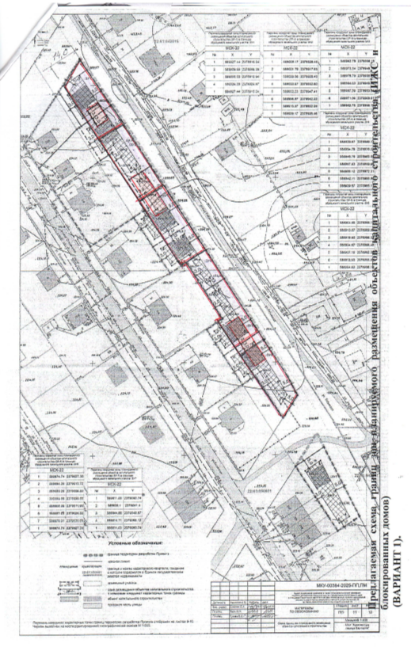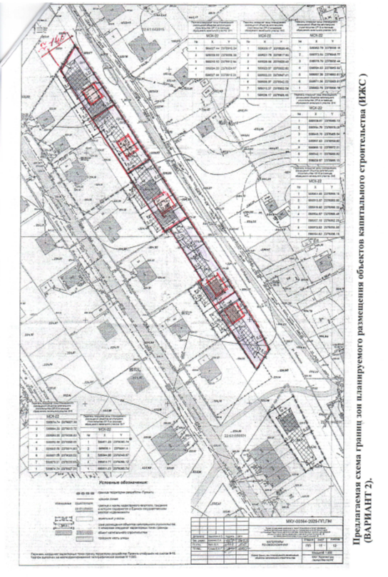  (Замечания и предложения отклонены по следующим основаниям.  При формировании земельных участков в соответствии с представленным вариантом использование территории, государственная собственность на которую не разграничена, приведет к нарушению требований к образуемым и измененным земельным участкам, указанным в ст.11.9 Земельного кодекса Российской Федерации.  Кроме того, территория проектирования включена в список земель и земельных участков, в отношении которых проводятся работы для включения в перечень земельных участков в целях предоставления отдельным категориям граждан в связи с их участием в специальной военной операции для индивидуального жилищного строительства, ведения личного подсобного хозяйства, садоводства или огородничества для собственных нужд, в соответствии счастью 1 статьи 1 закона Алтайского края от 07.09.2023 №45-ЗС «О случаях и порядке предоставления в собственность бесплатно земельных участков на территории Алтайского края отдельным категориям граждан в связи с их участием в специальной военной операции». Формирование земельных участков в соответствии с представленным вариантом приведет к нарушению прав и законных интересов неограниченного круга лиц).

